# MINI-100型3T纯电伺服注塑机参数资料

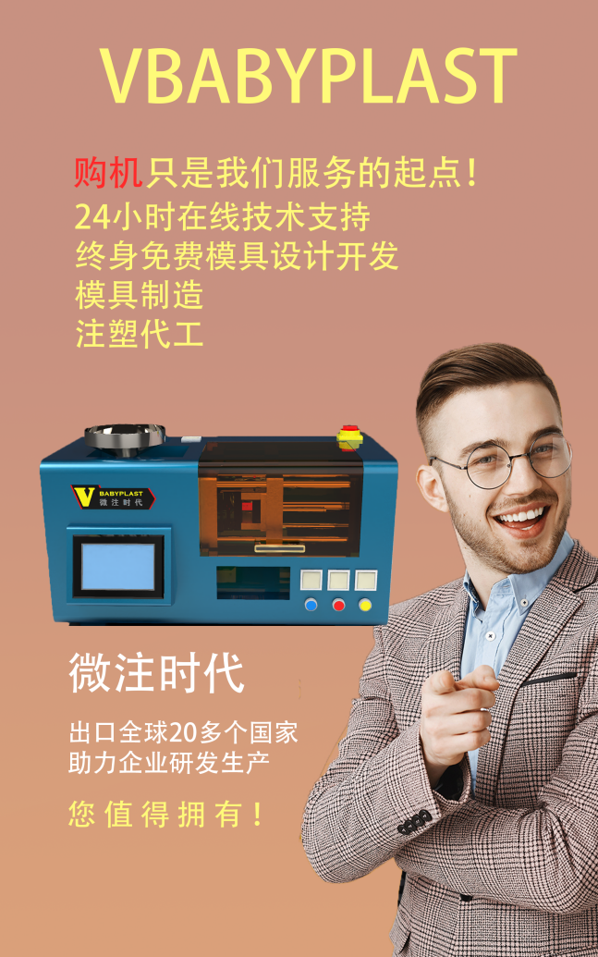

|  |  |
| --- | --- |
| 型号： | MINI-100-3T |
| 外观尺寸 | 830*450*430MM |
| 整机重量 | 85KG |
| 最大胶量 | 50克 |
| 塑化动力 | 130高速伺服 |
| 设备用电 | 220V照明电 |
| 螺杆直径 | 14MM |
| 料筒直径 | 40MM |
| 注塑方式 | 高速挤出 |
| 最高温度 | 500度 |
| 格林柱间距 | 117MM |
| 容模尺寸 | 115*140*120 |
| 开模行程 | 150MM |
| 顶出行程 | 50MM |
| 冷却方式 | 水冷+风冷 |
| 加热方式 | 三段料筒+模具智能PID控温 |
| 设备制造商 | 四川圣鼎悦科技有限公司 |

设备售价：35000元整（含普票、运费）

四川圣鼎悦科技有限公司

税号：91511724MA6567QA1E

地址：四川省达州市大竹县经济开发区永顺路中国西部皮鞋城 1-19 号

联系人：陈生

电话：18881851688 （此号码可加微信）

